ВВЕДЕНИЕ

Изучение учебного предмета «Искусство (отечественная и мировая художественная культура)» в VIII классе предполагает освоение более сложных искусствоведческих понятий; расширение деятельности по восприятию художественных произведений.
Важное место на учебных занятиях отечественной и мировой художественной культуры занимает процесс эмоционально-образного восприятия художественного произведения, необходимым условием организации которого является использование качественных репродукций.
В процессе обучения учитель имеет возможность варьировать виды уроков, использовать информационные средства обучения, широко применять активные методы обучения, современные образовательные технологии. Использование технологий учебных игровых проектовнаправлено на развитие самостоятельности, личной инициативы учащихся. Данный веб-квест способствует формированию и углублению знаний по разделу «Художественная культура эпохи Возрождения». Он создаёт условия для развития способностей к самостоятельной познавательной деятельности (целеполагание, анализ, организация, планирование, самооценка, рефлексия) и готовности к поиску, анализу, отбору, преобразованию, сохранению и обработке учебной информации с помощью современных информационных технологий.
Веб-квест состоит из пяти заданий. Каждое следующее сложнее предыдущего. Задания актуализируют знания, полученные на уроках, а так же мотивируют на самостоятельную познавательную деятельность.
Первое задание актуализирует знание имён художников эпохи Возрождения. Второе направлено на развитие интереса к творчеству и биографии Леонардо да Винчи. Третье актуализирует зрительную память. В нём представлены репродукции, с которыми учащиеся знакомились на уроках по теме «Титаны Возрождения». Четвёртое и пятое задания направлены на самостоятельный поиск информации, на углубление знаний, полученных на уроке.

Титаны Возрождения.
Выполни задания и получи название книги о жизни Микеланджело.
1. Соедини имя и фамилию художника.
Микеланджело, Рафаэль, Якопо, Леонардо
Робусти, Брунелески, Буанаротти, Санти
Молодец! В награду ты получаешь первое слово из названия книги.
Муки
2. Найди информацию и укажи последовательность написания картин Леонардо да Винчи.
«Дама с горностаем»  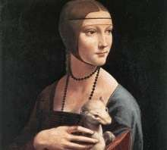 | «Мона Лиза»  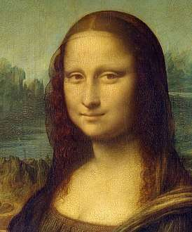
«Мадонна с цветком (Бенуа)»  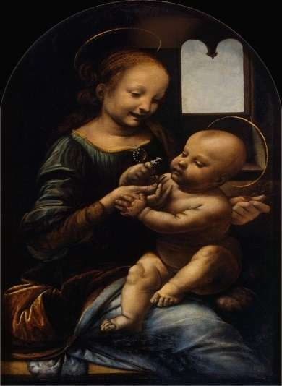 | «Мадонна Литта»  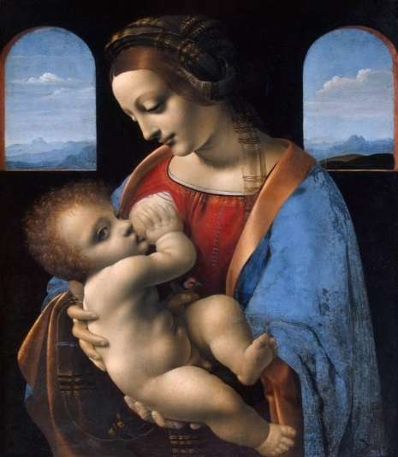
Молодец! Второе слово в названии книги и

3. Найди среди данных изображений фотографии фресок свода Сикстинской капеллы в Ватикане.
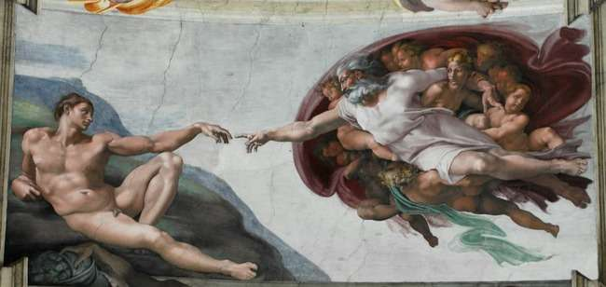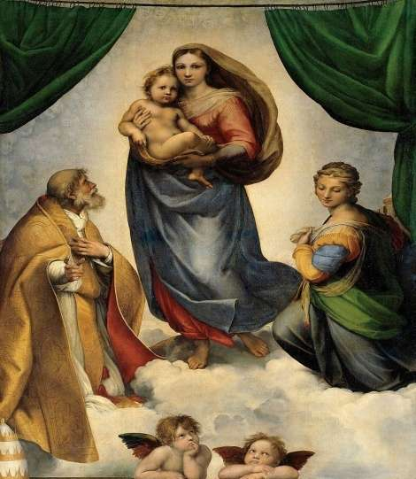

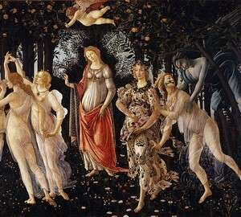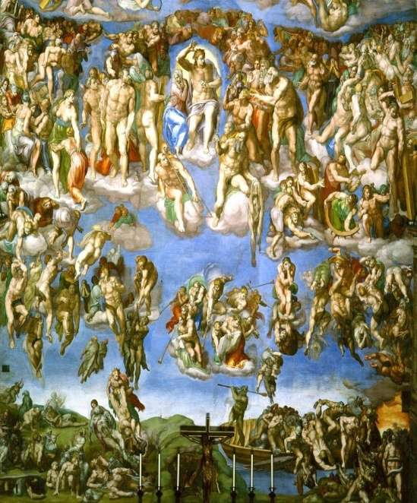
Третье слово из названия книги РАДОСТИ

4. Определи место нахождения произведений искусства.
«Мона Лиза» Леонардо да Винчи | «Сикстинская мадонна» Рафаэль Санти
 | 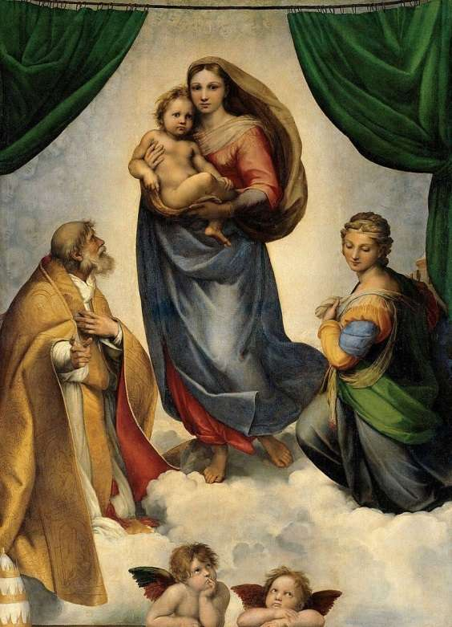
«Мадонна Бенуа» Леонардо да Винчи | «Весна» Сандро Боттичелли
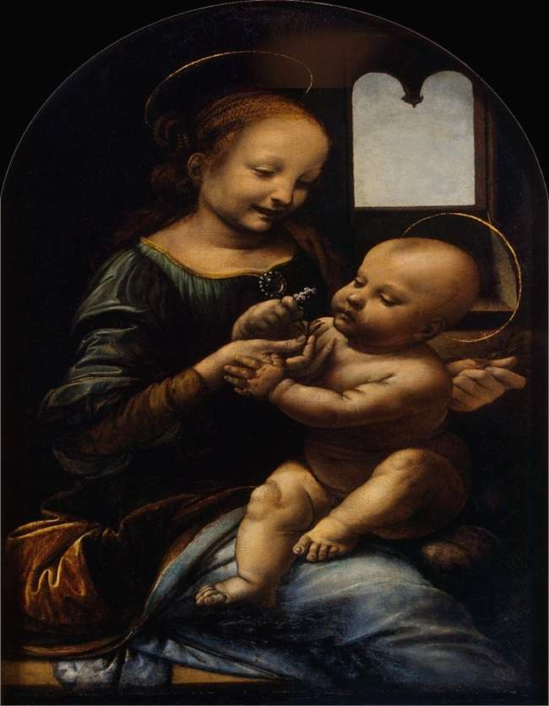

В награду получи имя автора книги:
Ирвинг
5. Определи технику исполнения произведений искусства.
«Афинская школа» Рафаэль Санти | «Сикстинская мадонна» Рафаэль Санти
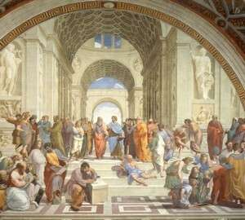
«Мадонна Литта»Леонардо да Винчи | «Давид» Микеланджело Буанаротти
 | 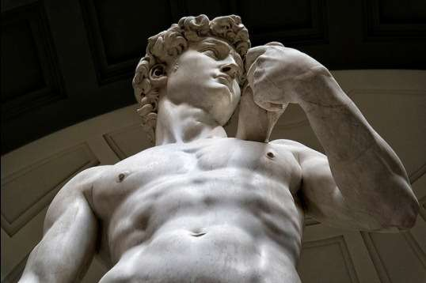

Молодец! Фамилия автора книги Стоун
А теперь собери воедино полное название книги.
«Муки и радости» Ирвинг Стоун

Ключи к заданиям
1.
1.МикеланджелоБуанаротти
2. РафаэльСанти
3. ЯкопоРобусти
4. Леонардо и Брунелески в списке лишние.

2.
1. «Мадонна с цветком (Бенуа)»
2. «Дама с горностаем»
3. «Мадонна Литта»
4. «Мона Лиза»

3.
Правильные ответы 1, 4
4.
Правильные ответы:
«Мона Лиза» Леонардо да Винчи - Лувр (Франция)
«Сикстинская мадонна» Рафаэль Санти - Дрезденская галерея (Германия)
«Мадонна Бенуа» Леонардо да Винчи - Эрмитаж (Россия)
«Весна» Сандро Боттичелли - галерея Уффици во Флоренции (Италия)

5.
Правильные ответы:
«Афинская школа»Рафаэль Санти - фреска
«Сикстинская мадонна» Рафаэль Санти - холст, масло
«Мадонна Литта»Леонардо да Винчи - темпера, дерево
«Давид» Микеланджело Буанаротти - мрамор

СПИСОК ИНФОРМАЦИОННЫХ РЕСУРСОВ
1. Интернет
2. Искусство (отечественная и мировая художественная культура)/ под редакцией Колбышевой С.И.—«Адукацыяiвыхаванне», 2018

ЗАКЛЮЧЕНИЕ

В результате прохождения веб-квеста учащиеся должны иметь представлениеоб особенностях развития художественной культуры эпохи Возрождения, знать: основные произведения искусства эпохи итальянского Возрождения, уметь: соотносить художественные произведения с изучаемым историческим периодом;владеть:навыками поиска и критического отбора искусствоведческой информации в источниках различного типа.

